Verksamhetsberättelse [förening] [år]
Verksamhetsberättelse för verksamhetsåret [datum] – [datum]


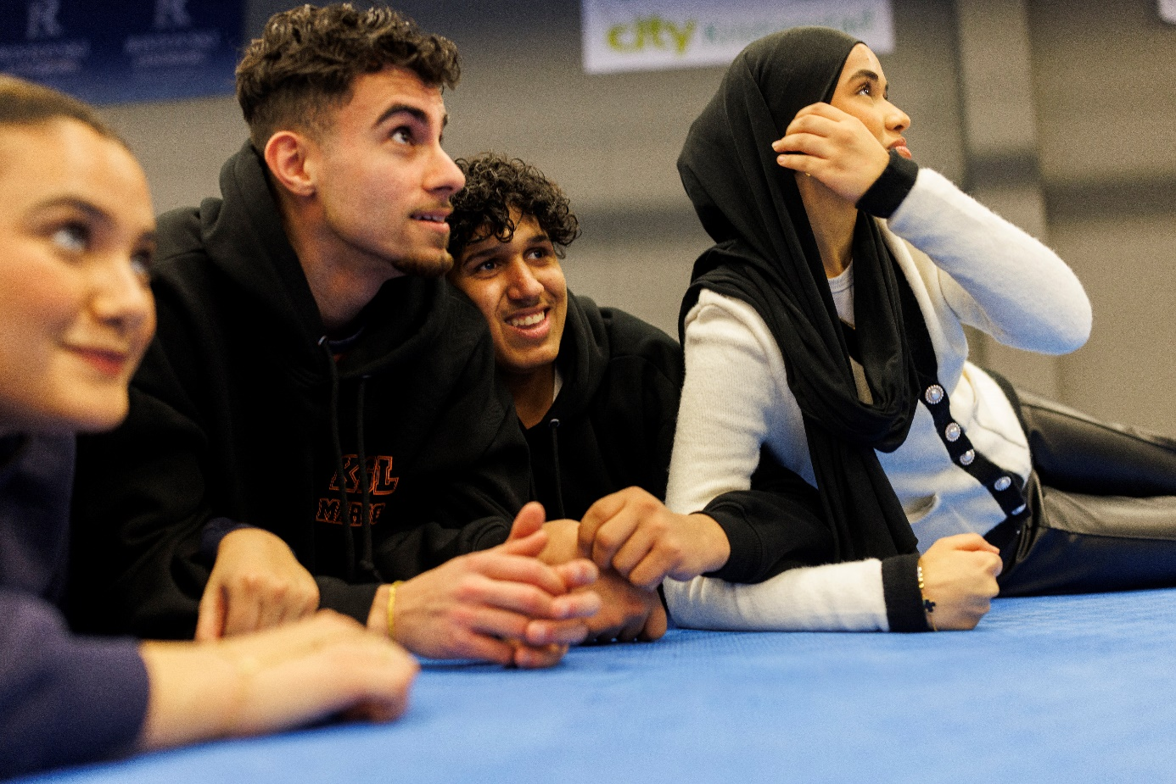
Vi hänger ihop i Korpen
Föreningen xxx är en del av en större rörelse. Vi är en medlemsförening i Korpen Svenska Motionsidrottsförbundet och ingår då också i den samlade idrottsrörelsen. Korpen Svenska Motionsidrottsförbundets strategi Fokus Korpen 2032 är vår och alla andra Korpföreningars gemensamma strategi.

Vision: Ett friskare och gladare Sverige genom motion!
Korpens vision och nya strategi antogs på förbundsmötet 2024 och sträcker sig till 2032. Visionen tar fasta på att vi finns till för att människor ska motionera, må bra och ha roligt tillsammans. Det är något som varit viktigt för Korpen i snart hundra år och som fortsatt är viktigt framåt.

Vi vill vara hela Sveriges motionsrörelse och det kan vi bara bli genom att även vara hela Mariestads, Vindelns, Vattenfalls och Malmös motionsrörelse. Det är genom att vara starka lokalt som vi kan vara starka som organisation och bli en stark nationell aktör. Det är lokalt som innovationskraften och verksamheten skapas, med stöd av förbundskansliet.

För att lyckas måste vi förstås göra ett arbete, såväl på föreningsnivå som på förbundsnivå. Och då måste vi göra det tillsammans!



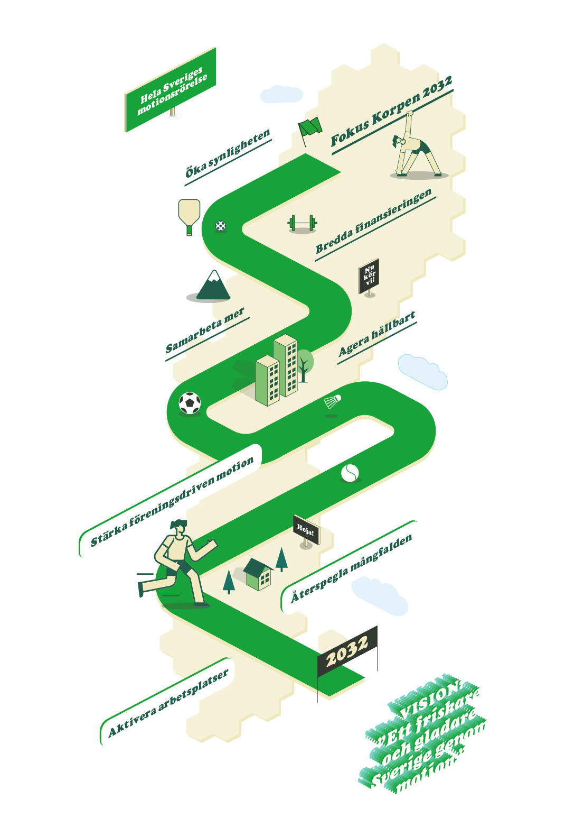
Fokus Korpen 2032 – Korpen Svenska Motionsidrottsförbundet gemensamma förändringsresa.
Styrelsen/ordförandes text

Styrelsen/ordförandes text
Styrelsen/ordförande sammanfattar året utifrån sin synvinkel.

Det här gjorde vi 202X – våra aktiviteter
Under året hände X och vi gjorde Y (kopplat till det vi sa att vi skulle göra)

Det här uppnådde vi – hur gick det med målen?
Exempel: Vi ökade antalet ungdomar mellan 13 och 16 år med tio procent.

Verksamheten i siffror
Föreningen hade [XX] betalande medlemmar.
Föreningen genomförde [XX] evenemang.
Föreningen hade [XX] deltagare i evenemang/öppen verksamhet.
Föreningen omsatte [XX] kr.

Sammansättning
Styrelsen har bestått av:
Ordförande: [namn]
Kassör: [namn]
Sekreterare: [namn]
Ledamot: [namn]
Ledamot: [namn]
Ledamot: [namn]
Samt suppleanter:
[namn]
[namn]
Styrelsen har haft x protokollförda sammanträden.
Valberedningen har bestått av:
[namn]
[namn]
Revisorer:
[namn]
[namn]

Ekonomisk rapport
Här sätter ni in årets resultat- och balansräkning. Se förslag på mall i bilaga 1.

Revisionsberättelse
Här sätter ni in revisionsberättelsen. Observera att denna behöver vara signerad av revisorn/revisorerna.

Styrelsen
……………………………………… ………………………………………………
Ordförande Kassör

……………………………………... ……………………………………………….
Sekreterare Ledamot

…………………………………….. ………………………………………………
Ledamot Ledamot

…………………………………….. ………………………………………………
Ledamot Ledamot

Bilaga 1. Resultaträkning och Balansräkning

Resultaträkning

Verksamhetsåret ska avslutas med ett årsbokslut. Har din förening en årlig nettoomsättning som normalt uppgår till högst 3 miljoner kronor får du upprätta ett så kallat förenklat årsbokslut. Det förenklade årsbokslutet ligger till grund för deklarationen. Läs mer om förenklat årsbokslut hos Skatteverket.

Föreningen Korpen X
Resultaträkning |  | 20xx | 20xx
Intäkter
Medlemsavgifter |  | 0 | 0
Gåvor och bidrag |  | 0 | 0
Verksamhetsintäkter |  | 0 | 0
Försäljningsintäkter |  | 0 | 0
Övriga intäkter |  | 0 | 0
Summa intäkter |  | 0 | 0
Kostnader
Verksamhetskostnader |  | 0 | 0
Försäljningskostnader |  | 0 | 0
Övriga externa kostnader |  | 0 | 0
Personalkostnader |  | 0 | 0
Avskrivningar |  | 0 | 0
Övriga kostnader |  | 0 | 0
Summa kostnader |  | 0 | 0
Verksamhetens överskott |  | 0 | 0
Finansiella intäkter |  | 0 | 0
Finansiella kostnader |  | 0 | 0
Överskott efter finansiella poster |  | 0 | 0
Bokslutsdispotioner |  | 0 | 0
Årets överskott |  | 0 | 0

Balansräkning

Tillgångar
Postgiro 27 445:26
Kassa 61:00

Summa tillgångar 27 506:26

Skulder
Balanserande resultat 20xx 21 890:32
Årets resultat 5 615:94

Summa skulder och eget kapital 27 506:26

Kommentar till balansräkning:

Verksamhetsåret och räkenskapsåret omfattar kalenderår (1/1–31/12) i enlighet med förbundets stadgar med årsmöte senast i mars. Styrelsens arbetsår omfattar tiden från
årsmöte till och med årsmötet följande år.

Tillgångar är de belopp föreningen disponerar verksamhetsårets sista dag. Pengarna
kan finnas i en kassa i form av kontanter, på föreningens postgirokonto och/eller
bankgirokonto. Bland tillgångar tas också upp eventuella obetalda intäktsfakturor.

Skulder och eget kapital är en beteckning på det bokföringsmässiga samlade ”resultatet”
genom alla år, det vill sägadär summeras varje år. Det är föreningens eget kapital
och skuld till dess medlemmar. Där tas också eventuella obetalda skuldfakturor upp.
I detta fall började verksamhetsåret med ett samlat resultat från tidigare på nästan
22 000 kr. Vid verksamhetsårets slut konstateras att själva verksamhetsåret gett ett
överskott på 5 615:94 (se resultaträkningen). Detta överskott läggs då till det samlade
resultatet från tidigare och föreningens förmögenhet har ökat.

